1. **Завдання**

α = 0.259 ; β= -1.064.

a = 0.113 ; b = 0.601 ; c = -1.929 ; d = 0.668.

**4.1.** Методом простої ітерації із точністю $ε={10}^{−5}$ (норма вектора нев’язки) і за умови відмінності значень норми вектора-розв’язку на сусідніх ітераціях на те саме значення, знайти приблизний розв’язок системи рівнянь:

$\left\{\begin{aligned}cos\left(x+α\right)+by=c \\ x+sin\left(y+β\right)=d\end{aligned}\right.$

$\left\{\begin{aligned}cos\left(x+0.259\right)+0.601y=−1.929 \\ x+sin\left(y−1.064\right)=0.668\end{aligned}\right.$

**4.2.** Методом Ньютона із точністю $ε={10}^{−5}$ (норма вектора нев’язки) і за умови відмінності значень норми вектора-розв’язку на сусідніх ітераціях на те саме значення, знайти приблизний розв’язок системи рівнянь:

$\left\{\begin{aligned}sin\left(x+y\right)+cx=d \\ x^{2}+y^{2}=1\end{aligned}\right.$

$\left\{\begin{aligned}sin\left(x+y\right)−1.929x=0.668 \\ x^{2}+y^{2}=1\end{aligned}\right.$

1. **Математичний розв’язок**

Для (4.1) очевидним є явне вираження з заданої системи вектора (х, у)

$\left\{\begin{aligned}x=−sin\left(y−1.064\right)+0.668 \\ y=\frac{1}{0.601}\left(−cos\left(x+0.259\right)−1.929\right)\end{aligned}\right.$

Таким чином, маємо формулу для ітераційного процесу $x_{k+1}=F\left(x_{k}\right)$. В даному випадку вектор-функція $\begin{aligned}F\left(\vec{x}\right) \\ \vec{} \\ \end{aligned}$ очевидно, буде стискаючим відображенням.

Графічно (за допомогою прикладного ПЗ) встановлюємо, що система матиме один корінь, до якого збігатиметься від довільної точки на площині:

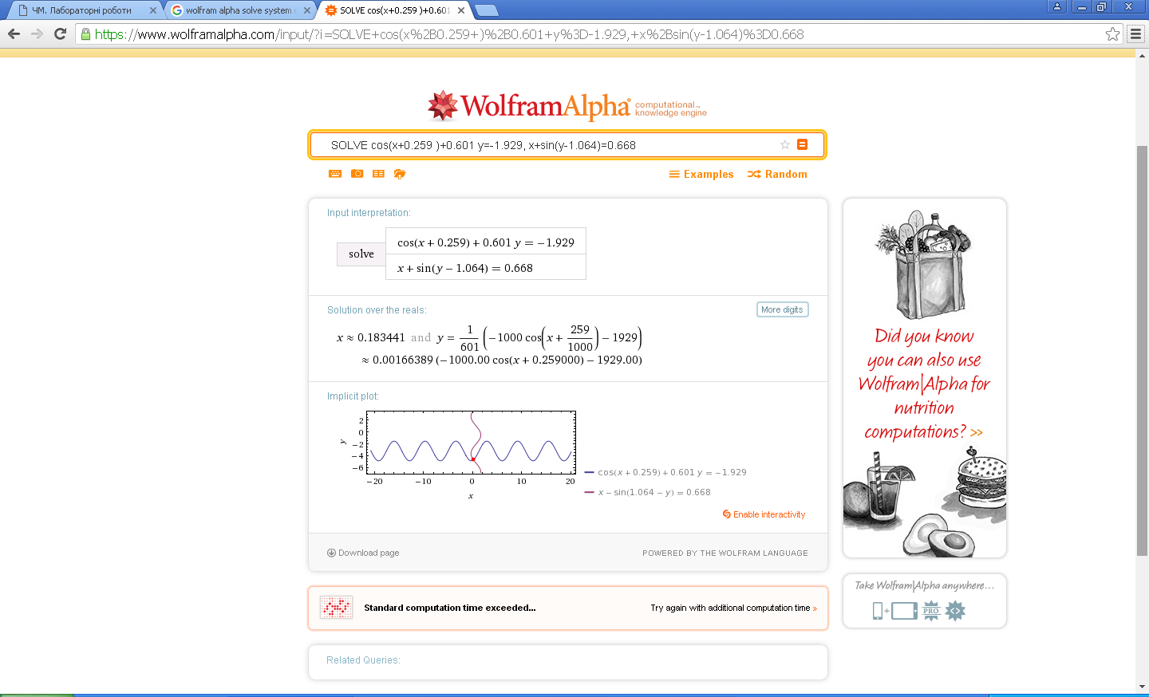

Для (4.2), згідно з методом Ньютона, обчислимо необхідні елементи для побудови ітераційного процесу

$\begin{aligned}k \\ x_{} \\ \\ ⌉ \\ ⌈F' \\ \left(\right){\vec{x}}_{k+1}={\vec{x}}_{k}−\end{aligned}$

Вектор-функція $F\left(x_{k}\right)$– по суті, задана лівою частиною умови:

$\left\{\begin{aligned}sin\left(x+y\right)−1.929x−0.668=F_{1}\left(x,y\right)=0 \\ x^{2}+y^{2}−1=F_{2}\left(x,y\right)=0\end{aligned}\right.$

Для неї знаходимо Якобіан:

$F^{'}\left(x,y\right)=\left(\begin{matrix}cos\left(x+y\right)−1.929 & cos⁡\left(x+y\right) \\ 2x & 2y\end{matrix}\right)$

Обернена матриця матиме вигляд:

${\left(F^{'}\left(x,y\right)\right)}^{−1}=\frac{1}{2\left(cos\left(x+y\right)\left(y−x\right)−1.929y\right)}\left(\begin{matrix}2y & −cos⁡\left(x+y\right) \\ −2x & cos\left(x+y\right)−1.929\end{matrix}\right)$

Враховуючи , маємо готові формули для обох координат в ітераційному процесі:

$\left\{\begin{aligned}x_{k+1}=x_{k}−\frac{1}{2\left(cos\left(x+y\right)\left(y−x\right)−1.929y\right)}\left(2yF_{1}\left(x,y\right)−cos⁡\left(x+y\right)F_{2}\left(x,y\right)\right) \\ \begin{aligned}y_{k+1}=y_{k}−\frac{1}{2\left(cos\left(x+y\right)\left(y−x\right)−1.929y\right)}\left(−2xF_{1}\left(x,y\right)+\left(cos\left(x+y\right)−1.929\right)F_{2}\left(x,y\right)\right)\end{aligned}\end{aligned}\right.$

Графічно встановлюємо, що система матиме два корені:

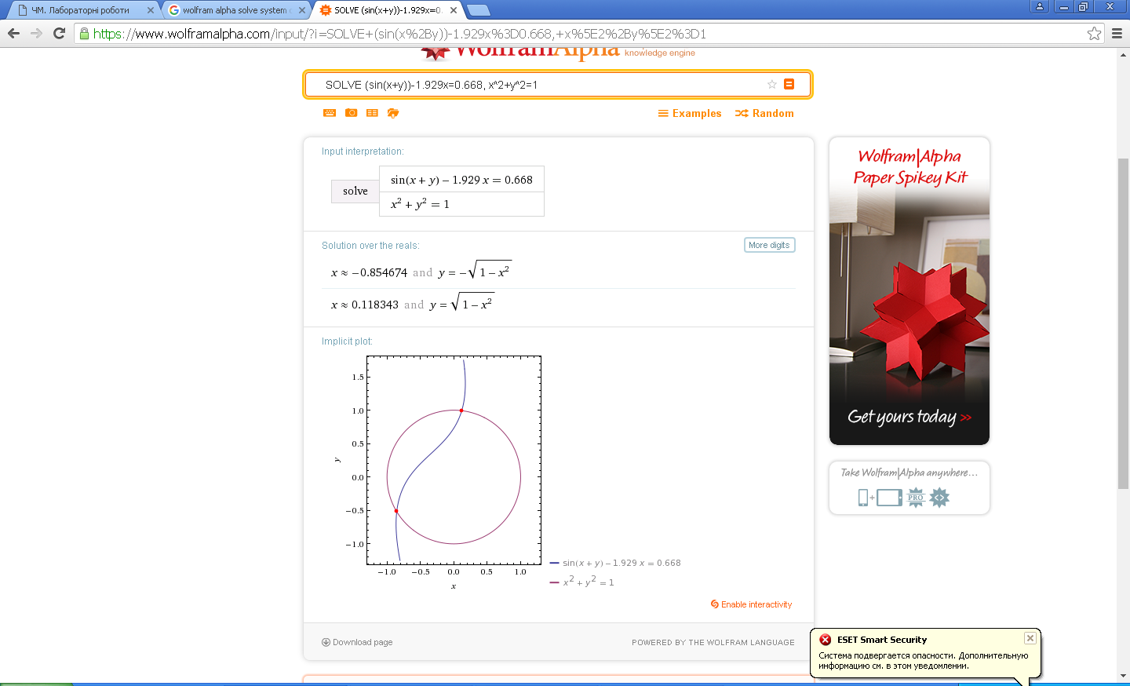

1. **Лістинг**

#include <iostream>

#include <cmath>

#define eps 0.00001

using namespace std;

double fx(double x, double y) {

return -sin(y-1.064)+0.668;

}

double fy(double x, double y) {

return (-cos(x+0.259)-1.929)/(0.601);

}

double f2(double x, double y) {

return sin(x+y)-1.929*x-0.668;

}

double dxf2(double x, double y) {

return cos(x+y)-1.929;

}

double dyf2(double x, double y) {

return cos(x+y);

}

double g2(double x, double y) {

return x*x+y*y-1;

}

double dxg2(double x, double y) {

return 2*x;

}

double dyg2(double x, double y) {

return 2*y;

}

double det(double **matr) {

return matr[0][0]*matr[1][1]-matr[0][1]*matr[1][0];

}

double simple_iteration(double &x, double &y) {

int i=0;

double a, b, norm1;

do {

a=x; b=y;

x=fx(x, y);

y=fy(x, y);

norm1=sqrt((x-a)*(x-a)+(y-b)*(y-b));

i++;

if(i>10000) return 0;

} while(norm1>eps);

return 1;

}

double newton(double &x, double &y) {

int i=0;

double a, b, norm1, norm2;

double **matrd=new double*[2];

for(i=0; i<2; i++) matrd[i]=new double[2];

double detf;

do {

a=x; b=y;

matrd[0][0]=dxf2(x,y);

matrd[0][1]=dyf2(x,y);

matrd[1][0]=dxg2(x,y);

matrd[1][1]=dyg2(x,y);

detf=det(matrd);

if (detf==0) return 0; //check det for zero

//formulas for x & y

x=x-(2*y*f2(x,y)-cos(x+y)*g2(x,y))/detf;

y=y-(-2*x*f2(x,y)+(cos(x+y)-1.929)*g2(x,y))/detf;

//residual norm calc

norm1=sqrt((x-a)*(x-a)+(y-b)*(y-b));

norm2=sqrt(f2(x,y)*f2(x,y)+g2(x,y)*g2(x,y));

i++;

if(i>10000) return 0; //check for num of iter

} while((norm1>eps) and (norm2>eps));

return 1;

}

int main() {

double x1, y1, x2, y2;

int k;

cout << "Simple iteration method\n";

cout << "\nOK interval is:\n x in (0.9,1.1) and y in (-1.2, -1)\n";

cout << "\nInput 1st iteration point (x,y): \n" << "Enter x: ";

do {

k=scanf("%lf", &x1);

fflush(stdin);

if (k!=1) cout << "Error! Input again: ";

} while(k!=1);

cout<<"Input y: ";

do {

k=scanf("%lf", &y1);

fflush(stdin);

if (k!=1) cout << "Error! Input again: ";

} while(k!=1);

if(simple_iteration(x1, y1)==1) cout << "\nRoot: ("<<x1<<","<<y1<<")\n";

else cout<<"\nError!";

cout<<"\nNewton method\n";

cout<<"\nOK intervals are:\n x in (-0.9,-0.8) and y in (0.5, 0.6)\n or\n x in (-0.7, -0.9) and y in (-0.3, -0.2)\n";

cout<<"\nInput 1st iteration point (x,y): \n" << "Input x: ";

do {

k = scanf("%lf", &x2);

fflush(stdin);

if (k != 1) cout << "Error! Input again: ";

} while(k != 1);

cout << "Input y: ";

do {

k=scanf("%lf", &y2);

fflush(stdin);

if (k!=1) cout<<"Error! Input again: ";

} while(k!=1);

if(newton(x2, y2)== 1) cout<<"\nRoot1: ("<<x2<<","<<y2<<")\n";

else cout<<"\nError!";

cout<<"\nInput 1st iteration point (x,y): \n" << "Enter x: ";

do {

k = scanf("%lf", &x2);

fflush(stdin);

if (k != 1) cout << "Error! Input again: ";

} while(k != 1);

cout << "Input y: ";

do {

k=scanf("%lf", &y2);

fflush(stdin);

if (k!=1) cout<<"Error! Input again: ";

} while(k!=1);

if(newton(x2, y2)== 1) cout<<"\nRoot1: ("<<x2<<","<<y2<<")\n";

else cout<<"\nError!";

}

1. **Результати роботи програми**

